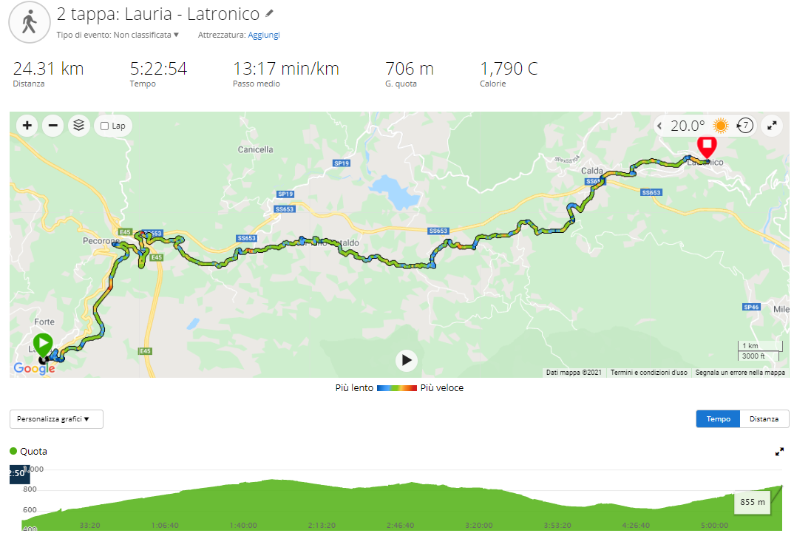
PREGHIERA DEL CAMMINO
Signore, illuminami e guidami nella fede, nella speranza e nella carità.
La strada che tu hai percorso sia da me seguita. Tutto ciò che tu ami sia da me amato.
Tu, Luce, illumina le mie tenebre. Tu, Forza, sorreggi la mia debolezza.
I miei occhi siano i tuoi occhi, le mie mani siano le tue mani, le mie spalle siano le tue.
Il mio cuore sia il tuo cuore, affinché i fratelli, tramite la mia umile e fedele presenza, possano incontrare te e, nella fede, vederti e amarti.
Signore, prendimi come sono e fammi come tu mi vuoi.

Benedizione del cammino
Dio onnipotente ed eterno, che guidasti il nostro padre Abramo, esule dalla sua terra e dalla sua stirpe, accompagnaci nel cammino e donaci la tua benedizione alla partenza, conforto e sostegno lungo la via, difesa nei pericoli, perché raggiungiamo la mèta del pellegrinaggio, e torniamo felicemente alle nostre case.

CURA
Dal primo libro dei Re (17,7-16)
Fu rivolta a lui la parola del Signore: "Àlzati, va' a Sarepta di Sidone; ecco, io là ho dato ordine a una vedova di sostenerti". Egli si alzò e andò a Sarepta. Arrivato alla porta della città, ecco una vedova che raccoglieva legna. La chiamò e le disse: "Prendimi un po' d'acqua in un va-so, perché io possa bere". Mentre quella andava a prenderla, le gridò: "Per favore, prendimi anche un pezzo di pane". Quella rispose: "Per la vita del Signore, tuo Dio, non ho nulla di cotto, ma solo un pugno di farina nella giara e un po' d'olio nell'orcio; ora raccolgo due pezzi di legna, dopo andrò a prepararla per me e per mio figlio: la mangeremo e poi moriremo". Elia le disse: "Non te-mere; va' a fare come hai detto. Prima però prepara una piccola focaccia per me e portamela; quindi ne preparerai per te e per tuo figlio, poiché così dice il Signore, Dio d'Israele: "La farina della giara non si esaurirà e l'orcio dell'olio non diminuirà fino al giorno in cui il Signore manderà la pioggia sulla faccia della terra"". Quella an-dò e fece come aveva detto Elia; poi mangiarono lei, lui e la casa di lei per diversi giorni. La farina della giara non venne meno e l'orcio dell'olio non diminuì, secondo la parola che il Signore aveva pronunciato per mezzo di Elia.
- VIDEO della tappa (percorso e foto)
- RACCONTO della tappa (a cura di Francesco M., seminarista di Roma)
- Abbi cura di me - Simone Cristicchi (Official Video - Sanremo 2019)
GALLERIA FOTOGRAFICA

